产品概述
本软件为IC卡水表的自来水公司、IC卡燃气表的燃气表公司管理用户的系统软件，主要功能有新增用户资料、编辑用户资料、长期用户用水量、用气量情况的统计和用户资料的查询，打印；售水、售气；销售报表打印等多功能管理系统。此系统可单独用作IC卡水表管理系统或IC卡燃气表管理系统，也可对IC卡水表、IC卡燃气表进行综合管理，实现一卡通功能。

软件使用的配置
- 操作系统：WINDOWS 95/98/2000等操作系统；
- ACCESS97/2000；
- 电脑配置为PⅢ600以上，内存128MB，具有光盘驱动器。

软件的安装
把附送的光盘放入计算机的光盘驱动器中，如果系统没关闭光驱自动播放功能，程序会自动启动安装程序，根据屏幕提示按步进行安装；否则请双击光驱进入，选择“setup.exe”进行安装，直至安装完成。安装结束后，从“开始”中的“程序”找到“成都三宇一卡通管理系统”软件后，点击运行。
本说明书中的“管理员”是指最高权限的用户，“操作员”是指由管理员在设置操作者的登录名及登录密码后产生的操作者。
管理员能修改登录名及登录密码，而操作员只能修改登录密码。
管理员可以指定一个或多个操作员的操作权限。
管理员可以设置各种参数及数据库的管理。而操作员只能操作管理员赋予的权限。

管理软件的使用
- 管理员/操作员登录
本软件在出厂前，为管理员默认了一个登录名及登录密码，两者都是syyb。这是唯一的最高权限的管理员。因此管理员登录后，需立即修改登录名及登录密码。登录框如图一所示。
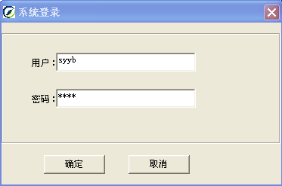

图一、用户登录框

如果软件已经注册，当用户输入的登录名或密码不正确时，则无法进入软件的使用状态。当用户输入的登录名或密码正确时，读写器蜂鸣器蜂鸣一声（读写器连接正常），如没听到蜂鸣，请检查读写器。程序进入如图二的界面。在此界面上可进行各种操作。
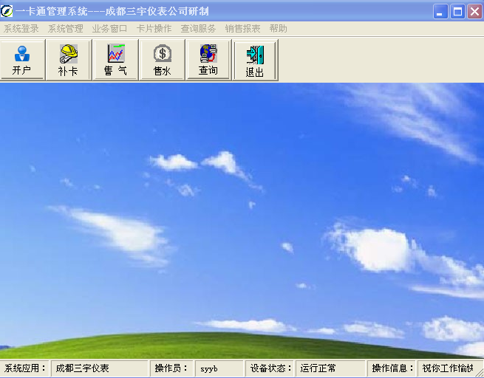
图二、软件的主界面
本软件的主菜单有七个，菜单下面的一排图标是菜单功能的快捷按钮。具体的功能是哪一个可以把鼠标放在该图标的上面，自动显示该按钮的功能。
主菜单 “系统登陆”，包括：注销登陆、修改密码、系统退出。
主菜单“系统管理”，包括：气价管理、水价管理、操作员管理、数据库管理。此菜单下的所有功能只有管理员具有权限。
主菜单“业务窗口”，包括：开户，补卡，售气，售水，退费。
主菜单“卡片操作”，包括：卡片初始化，制作清零卡，制作换表卡，制作检查卡。
主菜单“查询服务”，包括：用户信息查询，用户读卡查询。
主菜单“销售报表”，包括：售气、售水各种报表，退费报表。
主菜单“帮助”，包括：关于，设备连接。
主界面工具栏按钮的功能介绍：为了方便用户的使用，工具栏的按钮是各菜单的快捷按钮，点击相应的按钮实现与菜单的同样的功能。
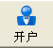
新开用户
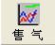
销售燃气
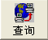
卡信息查询
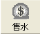
售水
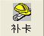
补卡
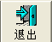
退出系统

2．软件注册
如果软件未注册，启动系统“登陆”时将进入“注册窗口”，如图三所示：
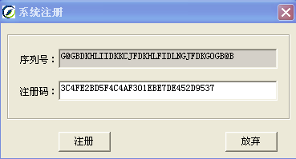
图三、系统注册
在“注册码：”栏输入厂家提供的“注册码”，点击“注册”按钮进行注册。如果注册码正确，将会看到如下图三提示：
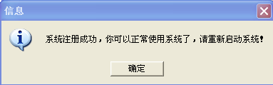
图四、注册成功
按照系统提示重启软件即可使用。

3．单位信息录入
如果软件第一次使用，在进行“登陆”时将会自动转到如下图五“单位信息录入”窗口。
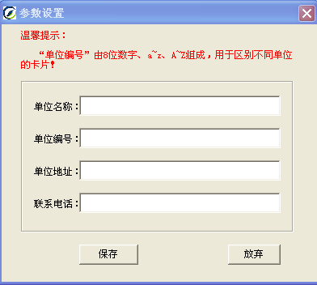
图五 单位信息设置
请正确填写各项参数。“单位名称”、“联系电话”将会在打印报表、售水、售气票据等时用到。而“单位编号”尤为重要，它将对你的卡片进行标记。填写完各项参数点击“保存”按钮进行登记。

4．修改密码
点击主菜单“系统登陆”的 “修改密码”，出现如下界面（图六）。
在这里用户输入原密码及新密码，输入正确即可修改密码。界面见图六：
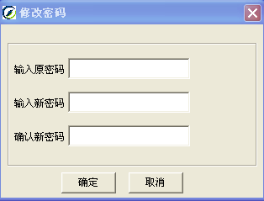
图六、修改密码
- 操作员管理
点击主菜单“系统管理”中的“操作员管理”，出现如下界面（图七）在这里管理员可以为操作员设置登录名及登录密码以及相应权限。只有在管理员设置后，操作员方能登录操作。
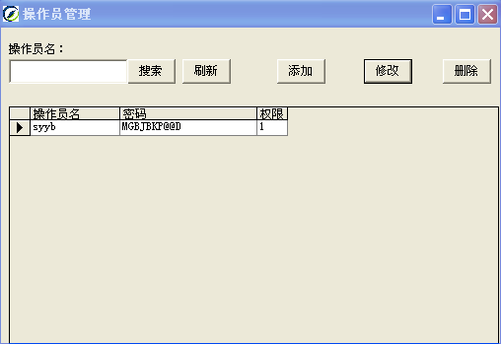

图七、管理员设置操作员
- 管理员删除操作员
点击主菜单“系统管理”中的“操作员管理”，出现如下界面（图八）管理员删除。现已不使用的操作员，只要选中操作员，按“删除”按钮即可。弹出“警告”框，选择“是”，即可删除当前操作员。
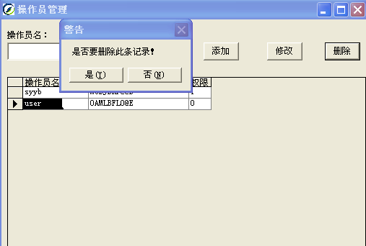
图八、操作员的删除

- 水价、气价管理
开户之前，必须对水价、气价进行管理。
点击主菜单“系统管理”中的“气价管理”或“水价管理”，出现如下界面（图九）：
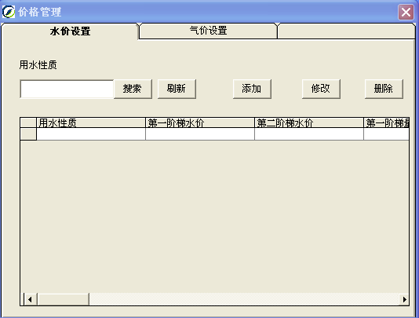
图九、价格管理
可以分别添加、修改、删除水价、气价。
7.1 添加气价、水价
点击价格管理（如图九）界面的“添加”按钮，出现如下图（图十）：
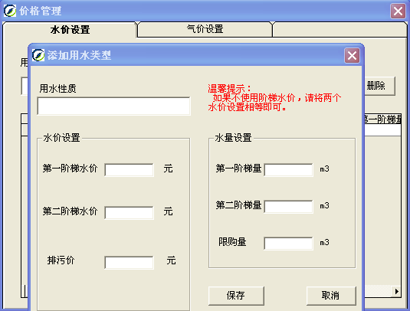
图十 添加用水类型
添加用气类型雷同。
7.2 修改气价、水价
点击价格管理（如图九）界面的“修改”按钮，出现如下图（图十一）：
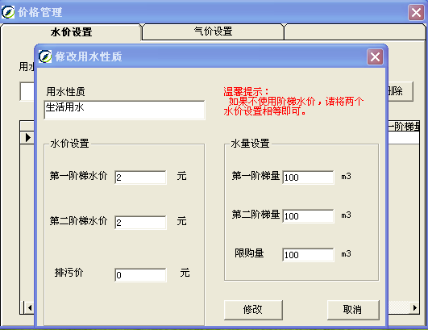
图十一 修改用水性质
修改用气性质雷同。
7.2 删除水价、气价
点击价格管理（如图九）界面的“删除”按钮，如果当前选中用水性质、用气性质未在使用中，即可删除。
8．开户（水表开户、气表开户）
使用本软件对用户用水、用气，购水、购气的管理，需要输入用户的一些资料，必须具有的是用户名、用户号（系统自动生成）等。而用户的电话号码、地址等资料不是必须的。在输入用户资料时，必须仔细地进行，因为资料信息不正确，会导致用户在购水时，软件查不到该用户。虽然可以修改用户的资料，建议在输入用户资料时做到准确无误。
点击主菜单“业务窗口”中的“开户”， 出现如下图（图十二）：
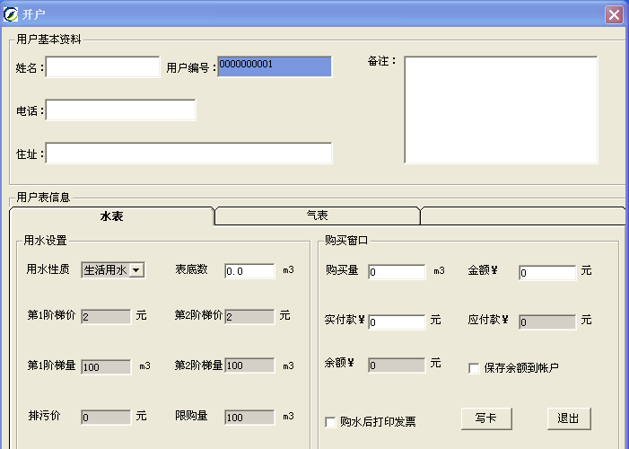
图十二、填写开户资料
资料填写完整后点击写卡，系统蜂鸣一声同时弹出“开户成功”对话框。如果用户使用一卡同时管理水表、气表，请在“开户”里同时开通“水表”、“气表”，方可实现一卡通管理。
- 补卡
如果用户卡片丢失，可以进行补卡。点击主菜单“业务窗口”中的“补卡”，即可进入补卡界面。如下图（图十三）：
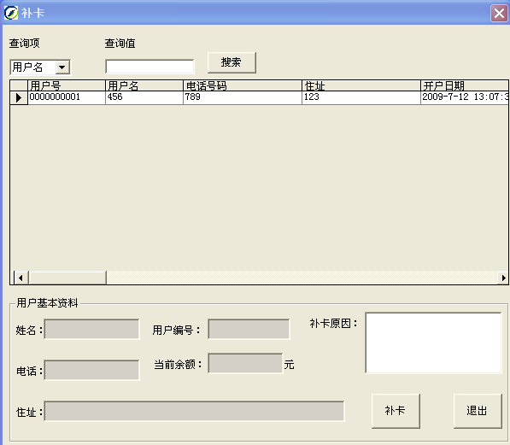
图十三、补卡

10．用户购水、购气
点击主菜单“业务窗口”中的“购水”、“购气”，就可以进行售水、售气。如下图（图十四）：
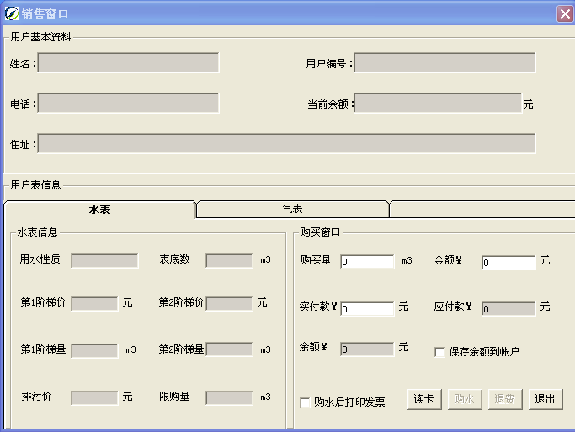
图十四、销售窗口
在销售之前，先进行读卡。系统将读出用户及表相关信息。在“购买窗口”界面输入购买量，系统自动计算“金额”、“应付款”，“余额”等。也可在“金额”文本框中输入购买金额，系统自动算“购买量”。在账务方面，系统可以为用户保存余额（余额累加），以备后用。
确认无误后，点击“购水”、“购气”进行购买，系统蜂鸣一声，代表购买成功。如果购买时需要打印票据，请选中“购水后打印发票”或“购气后打印发票”即可。如果购买时产生余额，需要保存以备以后用，可以选中“保存余额到帐户”，下次再读卡时会在“当前余额”栏显示。
11．退费
如果在如上图（十四）窗口中购买时，系统提示“卡中有充值信息，不能再次购买”，此时“退费”按钮变为可用，此时点击“退费按钮”即可进行退费。或者点击主菜单“业务窗口”中的“退费”，就可以进行退费。如下图（图十五）：
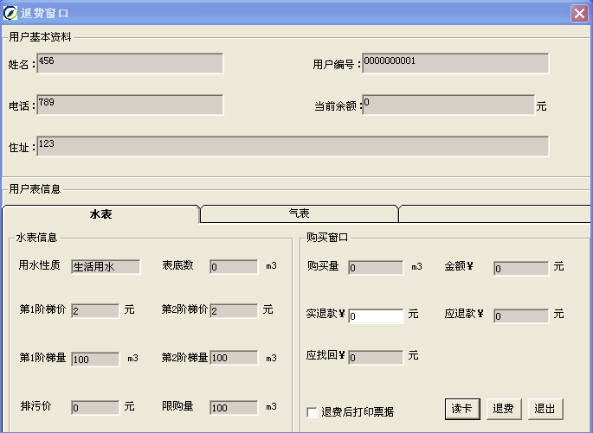
图十五、退费
读卡后，如果有可退金额，点击“退费”即可完成操作。同时选中“退费后打印票据”可以打印退费单。
12. 用户信息查询
点击主菜单“查询服务”中的“用户信息”，出现用户信息查询窗口，如下图（图十六）：
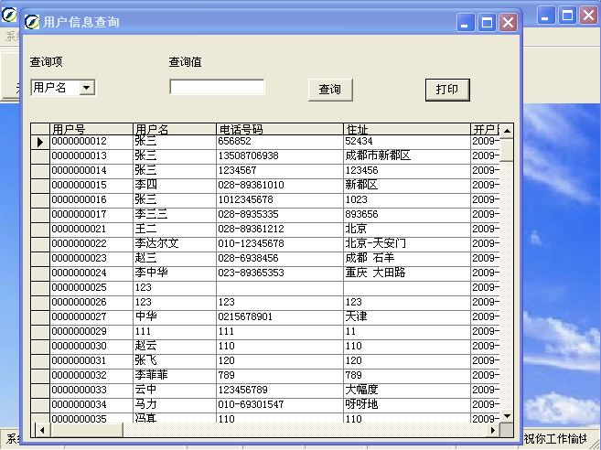
图十六、用户信息查询
在查询项中选择查询关键字，在查询值中输入具体查询内容进行查询。点击“打印”按钮即可打印当前窗口的内容。
- 用户读卡查询
点击主菜单“查询服务”中的“用户读卡查询”，出现销售查询窗口，如下图（图十七）：
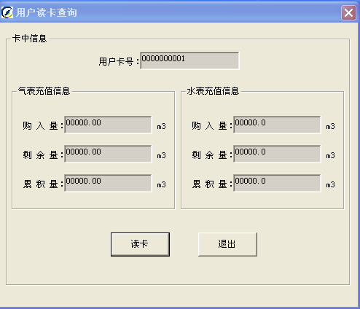
图十七、用户读卡查询
此模块可以读本系统的任何卡，但除“用户卡”外，本系统只作相应卡提示。如果是用户卡，则读取相关数据。
- 销售报表
点击主菜单“销售报表”中的“售气报表”，出现销售报表定制窗口，如下图（图十八）：
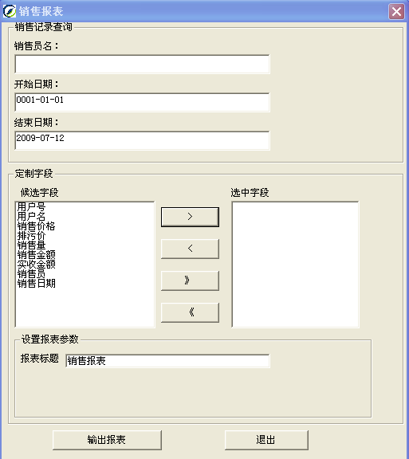
图十八、销售报表
在“销售员栏”、“开始日期”、“结束日期”输入查询值进行查询，在“定制字段”里选中欲显示的字段。在“报表标题”里输入要显示的报表标题。通过设置“开始日期”和“结束日期”,可以实现销售日报表、销售月报表、销售年报表等报表。“售水报表”请选择“销售报表”下面的“售水报表”。
- 退费报表
点击主菜单“销售报表”中的“售气退款报表”，出现退款报表定制窗口，如下图（图十九）：
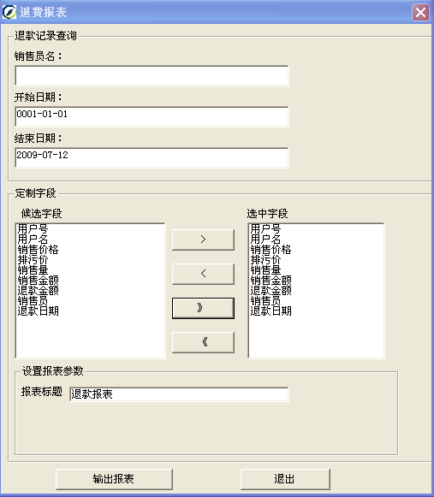
图十九、退费报表
各项输入值与销售报表的性质类似，这不再详讲。
- 数据库管理
本系统考虑到数据的安全性，提供了数据备份和数据恢复功能。点击主菜单“系统管理”中的“数据库管理”，出现数据库管理窗口，如下图（图二十）：

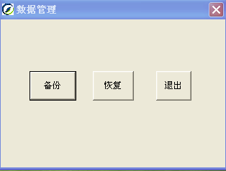

图二十、数据库管理
如果数据库转移等操作需要备份，点击“备份”按钮，系统会弹出保存对话框，输入备份后的数据库名，点击“保存”即可。如果数据库发生丢失、错误等。可进行数据库恢复。请点击“恢复”按钮，然后在打开对话框中选中数据库名即可进行恢复。
强烈建议：
定期的对数据库进行备份，而且尽量不要备份在操作系统文件下面，尽可能备份到移动盘上，以备系统出问题好进行回复，不至于数据丢失。
17．关于
点击主菜单“帮助”下的“关于本软件”，显示关于一卡通管理系统，一卡通管理系统的版本、版权说明，如下图（图二十一）：
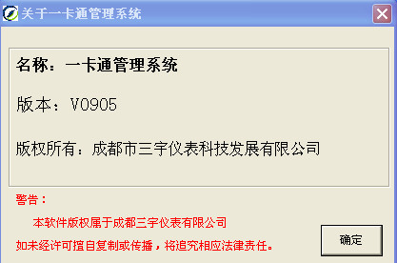
图二十一、关于一卡通管理系统

18．注销系统
点击主菜单“系统登陆”下的“注销登陆”，即可退出系统，同时显示登陆界面。主要用于切换操作员。
19．退出
单击主菜单“系统管理”中的“系统退出”或者点击工具栏的“退出”图标，退出系统。
20．附则
在适用本软件的过程中，如果遇到各种问题或者有什么建议，请与本公司联系。本公司将尽快帮您解决使用中的问题，完善系统。

